**COLLEGE LOUIS BOULAND * COULOISY** M E N U 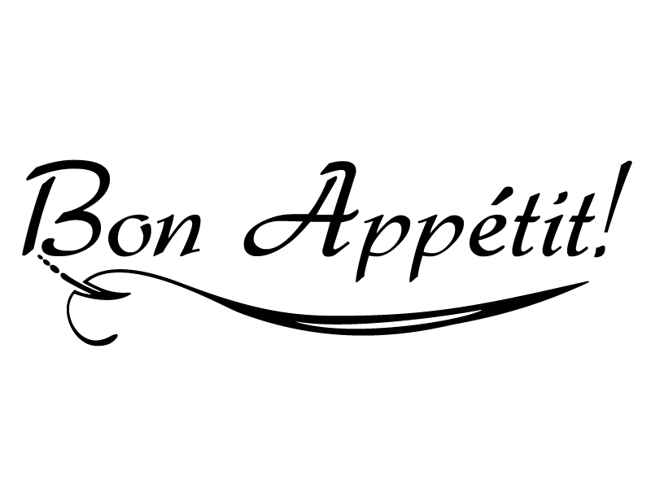

**Du 13 au 17 Novembre 2023**

|  |  |  |  |  |
| --- | --- | --- | --- | --- |
|  | *ENTREES* | *PLATS* | *FROMAGES* | *DESSERTS* |
| Lundi  13  Novembre | ***Feuilleté fromage***  ***Mortadelle***  ***Taboulé*** | ***Jambonnette de dinde***  ***Tomato fish***  ***PDT rôties***  ***Salsifis à la crème*** | ***Assortiment de fromages*** | ***Paris – Brest***  ***Tarte citron meringuée***  ***Fruit*** |
| Mardi  14  Novembre | ***Concombre à la crème***  ***Saucisson à l’ail***  ***Endives aux noix*** | ***Cordon bleu***  ***Blanquette de dinde***  ***Semoule***  ***Ratatouille*** | ***Assortiment de fromages*** | ***Fromage blanc***  ***Salade de fruits***  ***Fruit*** |
|  |  |  |  |  |
| Jeudi  16  Novembre | ***Tomate mozzarella***  ***Mousse de canard***  ***Jambon de pays*** | ***Boruguignon***  ***Côte de porc sauce poivre***  ***Pâtes bio***  ***Trio de légumes*** | ***Saint Nectaire*** | ***Crème brûlée***  ***Riz au lait caramel***  ***Fruit*** |
| Vendredi  17  Novembre | ***Salade Alsacienne***  ***Pâté en croûte***  ***Terrine aux 3 légumes*** | ***Moules marinières***  ***Moules au Roquefort***  ***Frites***  ***Poêlée de légumes*** | ***Assortiment de fromages*** | ***Yaourt fermier***  ***Banane Nutella***  ***Fruit*** |

*Le Principal, La Gestionnaire,*

Laurent GAY Lydie FORTUNATO